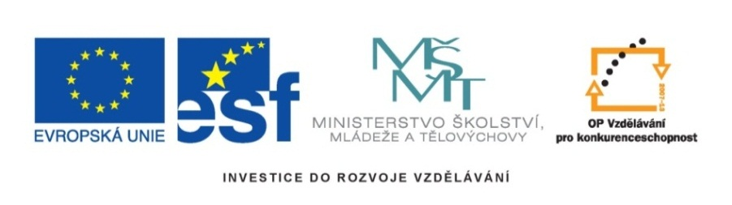
PRACOVNÍ LIST

Název SŠ: | SOU Uherský Brod
Autor: | Bc. Jan Smrtka
Název: | Regulátor otáček
Tematická oblast: | Konstrukce motorového vozidla
Ročník: | 2. – 3.
Číslo projektu: | CZ.1.07/1.5.00/34.0369
Datum vzniku: | Srpen 2012

ANOTACE:
- Záměrem této sady výukových materiálů s názvem Konstrukce motorového vozidla je poskytnout žákům informace potřebné k získání teoretických dovedností pro řízení silničních motorových vozidel. Naučit žáky rozlišit základní pohonné stroje, zařízení a jejich hlavní části, účel, princip činnosti a způsob využití.
- Jednotlivé DUMy (prezentace, pracovní listy a testy) v této sadě popíší postupně tematické oblasti, které jsou probírány v předmětu Motorová vozidla na SOU.
- Konkrétně tento pracovní list je zaměřen na regulátor otáček.
Návod: Tento pracovní list č. 9 navazuje na vědomosti žáků získané ve vyučovacích hodinách.
Pracovní list je možné využít jak k samostatné práci během vyučování, tak k samostatné domácí práci studentů.

Cílová skupina: 17-19 let

Stupeň a typ vzdělání: Motorová vozidla, 2. ročník

Zdroj: Veškeré texty, tabulky, úkoly jsou dílem autora
PRACOVNÍ LIST

TÉMA: Regulátor otáček.
Pracovní list č. 9

Úkol č. 1.
Popište funkci regulátoru otáček vstřikovacího čerpadla.

Úkol č. 2
Jaké je základní dělení regulátorů?

Úkol č. 3
Jakou funkci má omezovač rychlosti? K čemu slouží, u čeho se používá?

Úkol č. 4
Přiřaď k pojmům čísla z obrázku.

Vstřikovací čerpadlo s regulátorem:

…….. skříň čerpadla
……..vačkový hřídel
……..vstřikovací jednotka
……..regulační tyč
……..přesuvník vstřiku
……..spojka
……..regulátor otáček
……..dopravní palivové čerpadlo

ŘEŠENÍ

TÉMA: Regulátor otáček
Pracovní list č. 9

Úkol č. 1.
Popište funkci regulátoru otáček vstřikovacího čerpadla.

- Udržuje při nezatíženém motoru otáčky naftového motoru na stejné výši – volnoběh
- Omezuje – zabraňuje překročení nejvyšších přístupných (kritických) otáček motoru.
- Automaticky řídí dodávku množství paliva pro jednotlivé válce motoru, bez ohledu na postavení hřebenové tyče ve vstřikovacím čerpadle (nezávisle na poloze pedálu akcelerace = „plynu“)
- tvoří se vstřikovacím čerpadlem jeden celek

Úkol č. 2
Jaké je základní dělení regulátorů?

Dělí se na regulátory:

- s odstředivou omezovací regulací (omezují maximální otáčky),
- s odstředivou výkonnostní regulací (regulují dodávku paliva - v závislosti na provozním zatížení),
- s kombinací obou regulací.

Úkol č. 3
Jakou funkci má omezovač rychlosti? K čemu slouží, u čeho se používá?

- Je soustava prvků vozidla, která slouží k omezení maximální rychlosti vozidla.
- Dosažením maximální nastavené rychlosti vozidla omezí regulátor množství dodávaného paliva do motoru a nemůže tak dojít k dalšímu zvyšování rychlosti vozidla.
- Používá se nejčastěji u elektronicky řízeného vstřikování paliva vznětových motorů.

Úkol č. 4
Přiřaď k pojmům čísla z obrázku.

Vstřikovací čerpadlo s regulátorem:
1 - skříň čerpadla
2 - vačkový hřídel
3 - vstřikovací jednotka
4 - regulační tyč
5 - přesuvník vstřiku
6 - spojka
7 - regulátor otáček
8 - dopravní palivové čerpadlo

